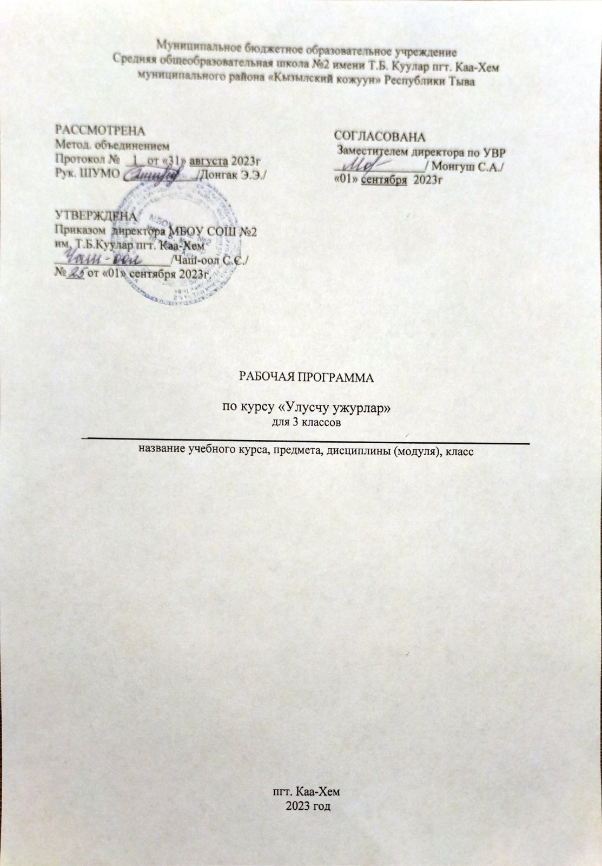
Тайылбыр бижик
4-кү класска “Улусчу ужурлар” курзунун программазын Тыва Республиканың өөредилге болгаш эртем яамызының сүмелээни Л.С. Кара-оолдун номунга дууштур тургускан.
«Улусчу ужурлар» деп эртемге 4-ку класска будун чылда 34 шак, неделяда 1шак бердинген.

4-кү класстың өөреникчилериниң тыва дылда программаны билип алганының планнаттынган түңнелдери.
Личностуг (личностные результаты)
- өөредилгениӊ чедиишкинниг болурунуӊ чылдагаанын тып билири;
- бодунуӊ ажылын туӊнеп, үнелеп билири;
-бодунуӊ төрээн чуртунга болгаш чонунга, ооӊ амыдырал-чуртталгазыныӊ хамаарылгазын шингээдип алыры;
- өске чоннарныӊ ниити мөзү-шынарыныӊ, моральдыг нормаларыныӊ талаларын билип алыры;
- бодунуӊ-даа, өске чоннуӊ кижилериниӊ кылган эки, багай талаларыныӊ уг- шиин тып билири;
- моральдыг нормаларга болгаш этиктиг негелделерге дүүштүр аажы- чаӊын таарыштырары;
- өске кижилерниӊ сагыш-сеткилин, ишти-хөӊнүн билири болгаш олар-биле кады сагыш-човаары;
- уран-чечен культура-биле таныжып тура эстетиктиг овур – хевирлерниӊ кижизиттинери;
- өөредилгеже, эртем-билигже чүткүлдүү;
- долгандыр турар бойдуска хумагалыг, камныг, ынак болуру;
- аажы- чаӊы моральдыг мөзү – шынарга, ужур-чурумга чагыртыры;
- өске чоннарныӊ хамаатыларынга деӊ хамаарылгалыг болуру.
Предметтиг (предметные результаты)
- Уруглар номчаан (өөренген) чогаалдарынын утказын, оон маадырларыныӊ хөделиишкиннериӊ, херек-чоруктарын ханы шингээдип ап, анаа хамаарыштыр чогуур үнелелди берип, боттарыныӊ сагыш-сеткилин хайныышкынныы-биле илередип шыдаары; чечен чогаалды долузу-биле шиӊгээдип алыры;
- Чечен чогаалдыӊ уран чурумалдыг дылын, овур-хевир тургузарынга аян киирер аргаларын сеткип билири; оларныӊ боданыышкыннары болгаш бодап чогаадыр аргалары сайзыраар;
- Шүлүк чогаалын кичээнгейлиг дыӊнап билири;
- Ном-биле ажылдап билир, чечен чогаалга сундулуг, сөстүӊ уран-чүүлүнүӊ тургузукчулары – чогаалчыларныӊ чогаадыкчы ажыл-херектеринге сонуургалдыг болур;
- Долгандыр турар хүрээлел болгаш бойдус дугайында боттуг бодалдары сайзыраар, ону шын угаап болгаш медереп билири;
- Хемчээл, утка, тематика, жанр талазы-биле аӊгы-аӊгы деӊнелдиг чогаалдарны ханы, шын билир;
- Номчаан чүүлүнүӊ утказын шиӊгээдип билир, ниити билииниӊ деӊнели делгем болгаш амыдыралга оларнын мөзү-шынары, эстетиктиг хамаарылгазы хевирлеттинген;
- Чечен чогаалды (номну) уруглар боттары шилип билир;
- Чугаазы сайзыраӊгай, чугаалап, номчуп, дыӊнап билир база сөзүглелдерниӊ аӊгы-аӊгы хевирлерин сайгарып билир.
- Чечен чогаалды уран чүүлдүӊ бир хевири кылдыр хүлээп алыры;
- Номчаан чүүлүнүӊ мөзү-шынарлыг болгаш эстетиктиг үнезин эскерип билири база бодунуӊ бодалын илередири;
- Номчуурунуӊ сорулгазыныӊ аайы-биле номчулганыӊ хевирлерин (таныштырыглыг, өөредиглиг, шилилгелиг, истеп тыварыныӊ) медерелдиг шилип алыры;
- Авторнуӊ туружун тодарадып база маадырга болгаш оон кылдыныгларынга хамаарыштыр бодунуӊ хамаарылгазын илередири;
- Бодунуӊ бодалын сөзүглелден барымдаалар –биле бадыткаары;
- Бижимел чугааныӊ чамдык хевирлерин практика кырында шингээдип алыры;
- Номчаан номунун дугайында үнелелди бээри;
- Номчаан чүүлүнүӊ утказынга көргүзүг тайылбырны кылыры;
- Номчаан чүүлунге коргузуглерни, тургузугларны, проектилерни болук эштери-биле тургузары;
- Номчаан чүүлүнге хамаарыштыр чогаадыглар бижиири.
Метапредметтиг (метапредметные результаты)
Регулятивтиг (Регулятивные)
- бодунуӊ кылыр ужурлуг ажылын планап болгаш салып алган сорулгалары-биле оларны дүүштүрүп билири;
- чаа өөренген уран – чечен чугаада башкыныӊ айтып кааны езугаар чүнү кылырын сагыыры;
- өөредиглиг кылдыныгларны аас болгаш бижимел хевирге кылып билири;
- болуушкун төнчүзүнде , ооӊ түӊнелдерин анализтеп болгаш демдээн салган соонда эдилгелерни кылып билири;
- башкы-биле демниг ажылдажыышкын үезинде чечен чогаалды өөренип шиӊгээдип алырда чаа-чаа сорулгаларны салып билири;
- кылган ажылдарын ажыл үезинде болгаш ажыл соонда шын кылып турарын бот сайгарып шинчилеп билири;
- бодунуӊ номчулга ажылын планап билири.
Билип алыышкын (Познавательные)
- херек билиглерни словарьларны ажыглап тургаш тып билири;
- чогаалдарны болгаш ооӊ кол маадырларын деӊнеп болгаш үнелел барымдаазын езугаар аӊгылап билири;
- чогаалдыӊ кол маадырларыныӊ сөстери, сагыш- сеткили, кылып турар чүүлдерин, аразында харылзааларын шиӊгээдип алыры.
- херек билиглерни библиотекалардан, өөредиглиг литературадан болгаш Интернеттен тып билири;
- амыдыралдыӊ болуушкуннарын, чечен чогаалдын хевирлерин, кол маадырларын деӊнеп болгаш аӊгылап билири;
- чогаалды сайгарып турар үеде болгаш бодунуӊ амыдыралынга даянып алгаш чылдагаан айтып турар харылзааларны, логиктиг угаан- бодалын аас болгаш бижимел хевирге шын тургузуп билири;
- бердинген статья-биле ажылдап билири (статьяныӊ кол бодалын тодарадып, планын тургузары).
Коммуникативтиг (Коммуникативные)
- бөлүкке ажылдап өөренири; бодунуӊ бодалындан аӊгыда эжиниӊ үзел-бодалын база дыӊнап үнелеп билири;
- түӊнел үндүрерде бодунуӊ бодалын тайылбырлап билири болгаш эшөооруннун узел-бодалы- биле деӊнештирип билири;
- эжинге херек медээни шын тода дамчыдып билири;
- демниг ажыл үезинде эжинге дузаны чедирери, бот-боттарын хынажып билири;
- диалог чугааны чорудуп билири;
- салдынган сорулгаларны чедип алырда чугааны шын тургузуп билири;
- салып алган сорулгаларны чедип алырда, өске кижилерниӊ үзел-бодалдарын база дыӊнап билири;
- бөлүк-биле ажыл үезинде чогуур айтырыгларны салып билири.

Бөлүктер аайы-биле тематиктиг үлээшкин
№ | Тема | Шагы
1 | Тыва дылың, тыва чонуң, Тыва чериң – ожуунуң үш ыдык дажы | 2
2 | Чылдың үелери. Тодуг – догаа алдын күзүм | 2
3 | Улустуң аас чогаалының биче хевирлери | 3
4 | Өөренип өөрен | 1
5 | Эки кылган ажыл – элеп читпес алдар | 1
6 | Бистин бичии өңнүктеривис | 2
7 | Бойдустуң чажыттары | 2
8 | Чылдың үелери. Аккыр харлыг кыжым | 2
9 | Багын чугаалаарга – бачыды арлыр | 2
10 | Бойдуска хумагалыг болуулу! | 1
11 | Эштигде хөглүг, эптигде күштүг | 1
12 | Авторлуг тоолдар | 2
13 | Эрниң эрези | 1
14 | Чылдың үелери | 2
15 | Улус аразындан ие караа чымчак | 1
16 | Улустуң аас чогаалы. Тоолдар | 1
17 | Хөктүг ужуралдар, солун болуушкуннар | 1
18 | Төөгү болгаш тоолчургу чугаалар | 1
19 | Ойнаксанчыг оюннарым | 1
20 | Кижи болуру чажындан | 1
21 | Өске чоннарның аас чогаалы | 1
22 | Чонум чаагай ёзу-чаңчылдары | 1
23 | Тывамның төөгүзүнден солун арыннар | 1
24 | Чылдың үелери. Ажыл-ишчи чайым | 1
 | Бүдүн чылда | 34

Календарь-тематиктиг план (неделда - 1 шак, чылда – 34 шак).
№ | Кичээлдин темазы | Шагы | Эрттирер хуну
№ | Кичээлдин темазы | Шагы | План | факт
Тыва дылың, тыва чонуң, Тыва чериң – ожуунуң үш ыдык дажы (2 шак)
ЦОР:https://educontest.net/ru/1182844/лит-номч/
1 | Ч.Куулар шүлүк «Эртинелиг бурун Тывам» | 1
Чылдың үелери. Тодуг – догаа алдын күзүм (
ЦОР:https://infourok.ru/pourochnie-razrabotki-po-literaturlug-nomchulga-3550780.html
2 | А.С.Пушкин. шүлүк «Күс» (С.Самба-Люндуп очулдурган») | 1
Улустуң аас чогаалының биче хевирлери (3 шак)
ЦОР:https://nsportal.ru/detskii-sad/vospitatelnaya-rabota/2019/05/03/tyva-ulustun-aas-chogaalynyn-hevirleri
3 | Үлегер домактар | 1
4 | Чоннуң ырлары. «Кадарчы», «Алды баштыг Кара-Дагны» (тыва улустуң ыры) | 1
Өөренип өөрен (2 шак)
ЦОР:https://nsportal.ru/nachalnaya-shkola/dlya-kompleksov-detskii-sad-nachalnaya-shkola/2018/02/13/otkrytye-uroki
5 | Э.Кечил-оол «Үндүр имнедипкен» (чечен чугаа) | 1
Эки кылган ажыл – элеп читпес алдар (2 шак)
ЦОР: https://infourok.ru/metodicheskaya-razrabotka-ke-kudazhi-margildaa-836531.html
6 | К.-Э.Кудажы «Маргылдаа», шүлүк | 1
Бистин бичии өңнүктеривис (3 шак)
ЦОР:https://proshkolu.ru/user/esambuu/file/5803978/
7 | Л.Чадамба «Кушкаштар», шүлүк | 1
Бойдустуң чажыттары
ЦОР: https://findtheslide.com/uncategorized/546258-prezentatsiya-po-rodnomu-yazyku-5-klass
8 | М.Эргеп «Анай». («Ѳдүгенде чайлаг» деп тоожудан эге) | 1
Чылдың үелери. Аккыр харлыг кыжым (
ЦОР:https://nsportal.ru/nachalnaya-shkola/regionalnyy-komponent/2015/04/18/ -literaturlug-nomchulga-4
9 | Х.Ойдан-оол «Олегтиң ɵңнүктери». («Оттуг-Мыйыс» деп номдан чечен чугаа) | 1
Багын чугаалаарга – бачыды арлыр
ЦОР:https://school-kok-chyraa.rtyva.ru/?page_id=713
10 | Л.Толстой «Сɵɵкчүгеш» | 1
Бойдуска хумагалыг болуулу!
ЦОР:https://infourok.ru/конспект -rodnomu-chteniyu-2661703.html
https://nsportal.ru/nachalnaya-shkola/regionalnyy-komponent/2016/01/17/
11 | Ч.Ондар «Хүн» («Олар чокта амыдырал чок» | 1
12 | С.Сарыг-оол «Кижи – бойдустуң тɵлү» (үзүндү) | 1
Эштигде хөглүг, эптигде күштүг
ЦОР:https://yandex.ru/images/search?text=кичээл%20С.Тока%20«Черликпен»%20%28«Араттың%20сɵзү»%20деп%20чогаалдан%20үзүндү%29&stype=image&lr=101779&parent-reqid=1629950102378338-6933201908213452421-sas3-0821-0a6-sas-l7-balancer-8080-BAL-8590&source=wiz
13 | С.Тока «Черликпен» («Араттың сɵзү» деп чогаалдан үзүндү) | 1
Авторлуг тоолдар
ЦОР:https://nsportal.ru/nachalnaya-shkola/chtenie/2020/02/13/literaturlug-nomchulgaga-azhyk-kicheel-uluurgak-biliirgek
14 | К.Тюлюш «Улуургак, билииргек Дагаажык» | 1
Эрниң эрези
ЦОР:https://school-bai-tal.rtyva.ru/?page_id=1262
15 | С.Михалков «Степа биле Егор». (Үзүндү) | 1
Чылдың үелери
ЦОР:https://tmgnews.ru/tyva_dyl/ondar-kan-ool-yglapkan-har-4-kү-klasska-literaturlug-nomchulga/
16 | К. Ондар “Ыглапкан Хар” | 1
Улус аразындан ие караа чымчак
ЦОР:https://yandex.ru/images/search?text=кичээл%20Е.Танова%20«Ава%20дугайында%20сɵс».%20%28Үзүндү%29&stype=image&lr=101779&parent-reqid=1629951064182459-17148697945672330766-vla1-4673-vla-l7-balancer-prod-8080-BAL-917&source=wiz
 | Е.Танова «Ава дугайында сөс” | 1
Улустуң аас чогаалы. Тоолдар
ЦОР:https://vk.com/wall-154467409_99
https://infourok.ru/pourochnye-razrabotki-po-literaturlug-nomchulga-4150791.html
https://abesu.org/tyva-ulustun-toolu-syynak
https://mp3rax.com/download/Ep9OwX2MERi_tiva-ulustun-toolu-siinak/
17 | «Тоолду чүге чажырбазыл» (Тыва улустуң тоолу) | 1
18 | «Алдан ала чылгылыг Алаадай-Мерген» (Тыва улустуң тоолу) | 1
19 | «Сыынак» (Тыва улустуң тоолу)
Хөктүг ужуралдар, солун болуушкуннар
ЦОР: https://school-erzin.rtyva.ru/wp-content/uploads/2020/04/Домашние-задания-по-родному-языку-и-лит.чтению-на-родном-языке-в-4-абв-классах.docx
http://obrtodzha.ru/wp-content/uploads/2020/12/КЕЙС-ДОУ-тыва.pdf
https://school-kyzyl-chyraa.rtyva.ru/wp-content/uploads/2020/03/Задания-4-класс.docx
20 | М.Ѳлчей-оол «Тергелиг аът» («Хɵɵрээрниң чугааларындан» чечен чугаа) | 1
21 | О.Сувакпит «Хаважыгаш», шүлүк | 1
22 | С.Пюрбю «Бɵрттүг дилги» («Шынаппайның чугааларындан» эгениң үзүндүзү)
Төөгү болгаш тоолчургу чугаалар
ЦОР: https://infourok.ru/pourochnye-razrabotki-po-literaturlug-nomchulga-4150791.html
23 | «Часкы» (Тоолчургу чугаа) | 1
Ойнаксанчыг оюннарым
ЦОР: https://infourok.ru/pourochnye-razrabotki-po-literaturlug-nomchulga-4150791.html
24 | О.Сувакпит «Хуулгаазын кажыктарым» (Үзүндү) | 1
Кижи болуру чажындан
ЦОР:https://univerfiles.com/2950363
25 | Л.Чадамба «Ивижилер оолдары», шүлүк | 1
Өске чоннарның аас чогаалы
ЦОР: https://infourok.ru/pourochnye-razrabotki-po-literaturlug-nomchulga-4150791.html
26 | «Чанагаш-оол» (Хакас улустуң тоолу) | 1
Чонум чаагай ёзу-чаңчылдары
ЦОР:https://weburok.com/628857
27 | М.Ѳлчей-оол «Кирген кижээ», шулук | 1
Тывамның төөгүзүнден солун арыннар
ЦОР: https://school-hondergei.rtyva.ru/?page_id=1792
28 | О.Саган-оол «Кызыл Сылдыс ордени» («Кежиктиг сылдыс» деп тоожудан үзүндү) | 1
Чылдың үелери. Ажыл-ишчи чайым
ЦОР: https://school2-kyzyl.rtyva.ru/wp-content/uploads/2020/05/Кызыл-Эник-Кудажы.pdf
https://proshkolu.ru/user/esambuu/file/5803978/
https://nsportal.ru/ap/library/nauchno-tekhnicheskoe-tvorchestvo/2021/01/31/meen-ynak-nomum
http://www.old.tuvsu.ru/upload/filfak/VKR%20na%20tuvsu/4k%201%20rodnoi/Sodunam%20Choduraa%20Mergenovna.pdf
https://chechek-kyzyl-m.rtyva.ru/wp-content/uploads/2020/09/КЕЙС-ДОУ-тыва.pdf
https://nsportal.ru/nachalnaya-shkola/regionalnyy-komponent/2019/08/15/kalendarno-tematicheskiy-plan-po-rodnomu-yazyku
29 | К.-Э.Кудажы «Чазый хырын башка халдаар» (Чечен чугаа) | 1
30 | Бистиң проективис «Мээң ынак номум» | 1
31 | Кичээл-оюн “Кым тывынгырыл?” | 1
32 | Проек “Мээн чайгы дыштанылгам” | 1
33 | Кичээл аян – чорук “Тываның уругларга чогаалчылары” | 1
34 | Экскурсия | 1

